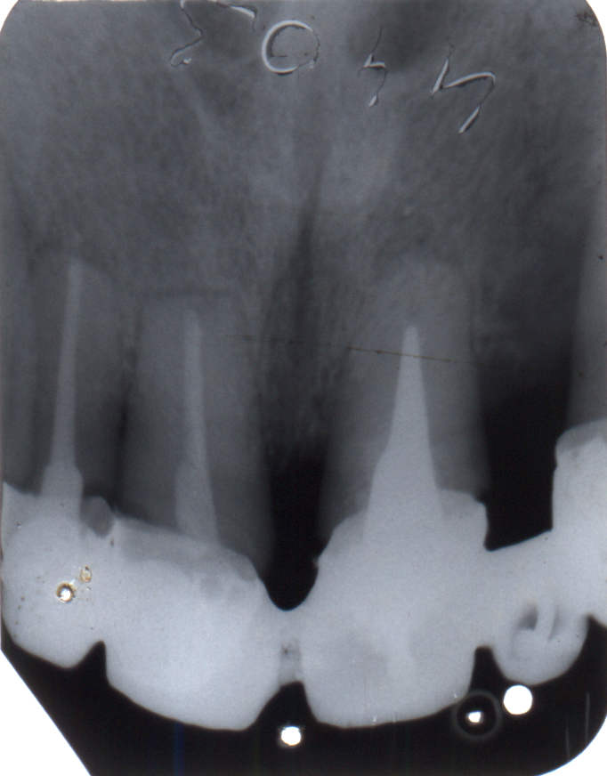

Mindkét felső nagymetsző gyökérkezelt. Az egyikbe gyökércsapot ültettek, a másikat reszekálták. A gyógyult periapikális tér trabekuláinak mintázatát figyeljük meg! A trabekulák a vágott felszínre merőlegesen helyezkednek el. Az oldalsó metszőn történt reszekció utáni csontképződés még nem fejeződött be, mert nem határolódik el élesen a gyökérhártya és a lamina dura.

